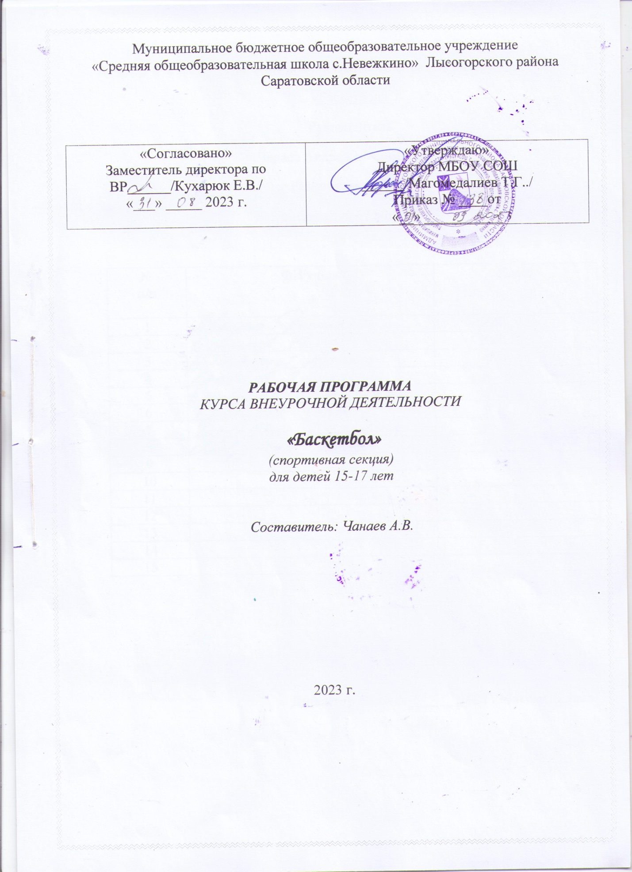

**Пояснительная записка**

Программа по баскетболу предназначена для спортивных секций общеобразовательных учреждений. Данная программа является программой дополнительного образования, предназначенной для внеурочной формы дополнительных занятий по физическому воспитанию общеобразовательных учреждений. Применяется в общеобразовательных учреждениях, где используется программа В.И. Ляха, А.А. Зданевича, вариативная часть баскетбол.

**Цели и задачи**

Игра в баскетбол направлена на всестороннее физическое развитие и способствует совершенствованию многих необходимых в жизни двигательных и морально-волевых качеств. **Цель программы** – углубленное изучение спортивной игры баскетбол.

**Основными задачами программы являются:**

* Укрепление здоровья;
* Содействие правильному физическому развитию;
* Приобретение необходимых теоретических знаний;
* Овладение основными приемами техники и тактики игры;
* Воспитание воли, смелости, настойчивости, дисциплинированности, коллективизма, чувства дружбы;
* Привитие ученикам организаторских навыков;
* Повышение специальной, физической, тактической подготовки;
* Подготовка учащихся к соревнованиям по баскетболу;

1. **Планируемые результаты освоения учащимися программы внеурочной деятельности**

В процессе обучения и воспитания собственных установок, потребностей в значимой мотивации на соблюдение норм и правил здорового образа жизни, культуры здоровья у учащихся формируются познавательные, личностные, регулятивные, коммуникативные универсальные учебные действия.

Основная образовательная программа учреждения предусматривает достижение следующих результатов образования:

* личностные результаты — готовность и способность учащихся к саморазвитию, сформированность мотивации к учению и познанию, ценностно-смысловые установки выпускников, отражающие их индивидуально-личностные позиции, социальные компетентности, личностные качества; сформированность основ российской, гражданской идентичности;
* метапредметные результаты — освоенные учащимися универсальные учебные действия (познавательные, регулятивные и коммуникативные);
* предметные результаты — освоенный учащимися в ходе изучения учебных предметов опыт специфической для каждой предметной области деятельности по получению нового знания, его преобразованию и применению, а также система основополагающих элементов научного знания, лежащая в основе современной научной картины мира.

Личностными результатами программы внеурочной деятельности по спортивно-оздоровительному направлению “Баскетбол” является формирование следующих умений:

* ***определять***и***высказывать*** простые и общие для всех людей правила поведения при сотрудничестве (этические нормы);
* в предложенных педагогом ситуациях общения и сотрудничества, опираясь на общие для всех простые правила поведения, ***делать выбор,*** при поддержке других участников группы и педагога, как поступить.

Метапредметными результатами программы внеурочной деятельности по спортивно-оздоровительному направлению “Баскетбол” - является формирование следующих универсальных учебных действий (УУД):

**1. Регулятивные УУД.**

* ***Определять****и****формулировать*** цель деятельности на занятии с помощью учителя, а далее самостоятельно.
* ***Проговаривать*** последовательность действий.
* Учить ***высказывать***своё предположение (версию) на основе данного задания, учить ***работать*** по предложенному учителем плану, а в дальнейшем уметь самостоятельно планировать свою деятельность.
* Средством формирования этих действий служит технология проблемного диалога на этапе изучения нового материала.
* Учиться совместно с учителем и другими воспитанниками ***давать*** эмоциональную ***оценку***деятельности команды на занятии.
* Средством формирования этих действий служит технология оценивания образовательных достижений (учебных успехов).

**2. Познавательные УУД.**

* Добывать новые знания: ***находить ответы*** на вопросы, используя разные источники информации, свой жизненный опыт и информацию, полученную на занятии.
* Перерабатывать полученную информацию: ***делать*** выводы в результате совместной работы всей команды.
* Средством формирования этих действий служит учебный материал и задания.

**3. Коммуникативные УУД**.

* Умение донести свою позицию до других: оформлять свою мысль. ***Слушать***и***понимать*** речь других.
* Совместно договариваться о правилах общения и поведения в игре и следовать им.
* Учиться выполнять различные роли в группе (лидера, исполнителя, критика).
* Средством формирования этих действий служит организация работы в парах и малых группах.

***Оздоровительные результаты программы внеурочной деятельности:***

* осознание учащимися необходимости заботы о своём здоровье и выработки форм поведения, которые помогут избежать опасности для жизни и здоровья, а значит, произойдет уменьшение пропусков по причине болезни и произойдет увеличение численности учащихся, посещающих спортивные секции и спортивно-оздоровительные мероприятия;
* социальная адаптация детей, расширение сферы общения, приобретение опыта взаимодействия с окружающим миром.

Первостепенным результатом реализации программы внеурочной деятельности будет сознательное отношение учащихся к собственному здоровью.

**Требования к знаниям и умениям, которые должны приобрести учащиеся в процессе реализации программы внеурочной деятельности**

В ходе реализация программы внеурочной деятельности по спортивно-оздоровительному направлению “Баскетбол” учащиеся

**должны знать:**

* особенности воздействия двигательной активности на организм человека;
* основы рационального питания;
* правила оказания первой помощи;
* способы сохранения и укрепление здоровья;
* основы развития познавательной сферы;
* свои права и права других людей;
* влияние здоровья на успешную учебную деятельность;
* значение физических упражнений для сохранения и укрепления здоровья;

**должны уметь:**

* составлять индивидуальный режим дня и соблюдать его;
* выполнять физические упражнения для развития физических навыков;
* заботиться о своем здоровье;
* применять коммуникативные и презентационные навыки;
* оказывать первую медицинскую помощь при травмах;
* находить выход из стрессовых ситуаций;
* принимать разумные решения по поводу личного здоровья, а также сохранения и улучшения безопасной и здоровой среды обитания;
* адекватно оценивать своё поведение в жизненных ситуациях;
* отвечать за свои поступки;
* отстаивать свою нравственную позицию в ситуации выбора.

В результате реализации программы внеурочной деятельности по формированию культуры здоровья у учащихся развиваются группы качеств: отношение к самому себе, отношение к другим людям, отношение к вещам, отношение к окружающему миру. Благодаря тому, что содержание данной программы раскрывает все стороны здоровья, учащиеся будут демонстрировать такие качества личности как: товарищество, уважение к старшим, доброта, честность, трудолюбие, бережливость, дисциплинированность, соблюдение порядка, любознательность, любовь к прекрасному, стремление быть сильным и ловким.

В ходе реализация программы внеурочной деятельности по спортивно-оздоровительному направлению “Баскетбол” учащиеся

**смогут получить знания**:

* значение баскетбола в развитии физических способностей и совершенствовании функциональных возможностей организма занимающихся;
* правила безопасного поведения во время занятий баскетболом;
* названия разучиваемых технических приёмов игры и основы правильной техники;
* наиболее типичные ошибки при выполнении технических приёмов и тактических действий;
* упражнения для развития физических способностей (скоростных, скоростно-силовых, координационных, выносливости, гибкости);
* контрольные упражнения (двигательные тесты) для оценки физической и технической подготовленности и требования к технике и правилам их выполнения;
* основное содержание правил соревнований по баскетболу;
* жесты баскетбольного судьи;
* игровые упражнения, подвижные игры и эстафеты с элементами баскетбола;

**могут научиться:**

* соблюдать меры безопасности и правила профилактики травматизма на занятиях баскетболом;
* выполнять технические приёмы и тактические действия;
* контролировать своё самочувствие (функциональное состояние организма) на занятиях баскетболом;
* играть в баскетбол с соблюдением основных правил;
* демонстрировать жесты баскетбольного судьи;
* проводить судейство по баскетболу

***Ученик  будет:***

*Знать:*

* работу сердечно-сосудистой системы, понятие о телосложении человека.
* основные линии на площадке. Основные правила игры в баскетбол.  Какие бывают нарушения правил. Жесты судей.
* гигиенические требования к одежде и обуви для занятий физическими упражнениями.
* способы подсчета пульса. Способы регулирования и контроля физических нагрузок во время занятий физическими упражнениями.

*Уметь:*

* выполнять передачу мяча одной рукой снизу. Передачу мяча одной рукой сбоку.
* выполнять приемы обыгрывания защитника: вышагивание, скрестный шаг, поворот, перевод мяча перед собой.
* броски одной и двумя руками в прыжке. Броски мяча после двух шагов и в прыжке с близкого расстояния и среднего. Броски мяча в корзину со средних и дальних дистанций одной и двумя руками от головы. Штрафной бросок одной и двумя руками от головы.
* вырывание и выбивание. Перехват. Накрывание.
* применять в игре командное нападение. Взаимодействовать с заслоном, а так же применять  индивидуальные, групповые  и командные действия в защите в игре баскетбол.

*Использовать:*

* приобретенные знания и умения в практической и игровой деятельности, в повседневной жизни для включения занятий  спортом в активный отдых и досуг.

***Учащиеся будут уметь демонстрировать***

* броски по кольцу с расстояния 1 м.
* броски со средних и дальних дистанций.
* броски по кольцу после ведения.
* передачи мяча в парах.
* передачи мяча в движении.
* обводка стоек.
* передача и ловля мяча от стены за 30 сек.
* штрафной бросок.

***2. Содержание программы внеурочной деятельности по баскетболу***

Материал программы дается в трех разделах: основы знаний, общая и специальная физическая подготовка; техника и тактика игры.

Содержание данной программы рассчитано на систему занятий в неделю (1-й год обучения 2 занятия в неделю; 2-й год обучения 2 занятия в неделю; 3-й год обучения 2 занятия в неделю) продолжительностью занятия 1часа (45 минут).

Продолжительность занятий определяется их интенсивностью. Выполнение нормативного объема учебного времени достигается сложением времени учебных занятий и затратами времени на соревновательную деятельность по баскетболу в школе и вне ее.

Теоретическая подготовка включает вопросы истории и современного состояния баскетбола, правил соревнований по баскетболу, техники безопасности, а также вопросы, связанные с гигиеническими требованиями.

Физическая подготовка дифференцирована на упражнения общей и специальной подготовки. Техническая подготовка включает упражнения без мяча и с мячом. В состав упражнений с мячом входят передача, прием, ведение и броски по кольцу.

Тактические действия включают действия (индивидуальные и командные) игрока в нападении и защите.

Распределение учебного времени по реализации видов подготовки в процессе занятий школьной секции по баскетболу для учащихся 5–11-х классов представлено в примерном учебном плане.

**Теоретическая подготовка**

1. Развитие баскетбола в России и за рубежом.

2. Общая характеристика сторон подготовки спортсмена.

3. Физическая подготовка баскетболиста.

4. Техническая подготовка баскетболиста.

5. Тактическая подготовка баскетболиста.

6. Психологическая подготовка баскетболиста.

7. Соревновательная деятельность баскетболиста.

8. Организация и проведение соревнований по баскетболу.

9. Правила судейства соревнований по баскетболу.

10. Места занятий, оборудование и инвентарь для занятий баскетболом.

**Физическая подготовка**

1. **Общая физическая подготовка.**

Общеразвивающие упражнения: элементарные, с весом собственного веса, с партнером, с предметами (набивными мячами, гимнастическими палками, обручами, с мячами различного диаметра, скакалками), на снарядах (перекладина, опорный прыжок, стенка, скамейка, канат). Подвижные игры. Эстафеты. Полосы препятствий. Акробатические упражнения (кувырки, стойки, перевороты, перекаты).

2. **Специальная физическая подготовка.** Упражнения для развития быстроты движений баскетболиста. Упражнения для развития специальной выносливости баскетболиста. Упражнения для развития скоростно-силовых качеств баскетболиста. Упражнения для развития ловкости баскетболиста.

**Техническая подготовка**

1. Упражнения без мяча. Прыжок вверх-вперед толчком одной и приземлением на одну ногу. Передвижение приставными шагами правым (левым) боком: с разной скоростью; в одном и в разных направлениях. Передвижение правым – левым боком. Передвижение в стойке баскетболиста. Остановка прыжком после ускорения. Остановка в один шаг после ускорения. Остановка в два шага после ускорения. Повороты на месте. Повороты в движении. Имитация защитных действий против игрока нападения. Имитация действий атаки против игрока защиты.

2. Ловля и передача мяча. Двумя руками от груди, стоя на месте. Двумя руками от груди с шагом вперед. Двумя руками от груди в движении. Передача одной рукой от плеча. Передача одной рукой с шагом вперед. То же после ведения мяча. Передача одной рукой с отскоком от пола. Передача двумя руками с отскоком от пола. Передача одной рукой снизу от пола. То же в движении. Ловля мяча после отскока. Ловля высоко летящего мяча. Ловля катящегося мяча, стоя на месте. Ловля катящегося мяча в движении.

3. Ведение мяча. На месте. В движении шагом. В движении бегом. То же с изменением направления и скорости. То же с изменением высоты отскока. Правой и левой рукой поочередно на месте. Правой и левой рукой поочередно в движении. Перевод мяча с правой руки на левую и обратно, стоя на месте.

4. Броски мяча. Одной рукой в баскетбольный щит с места. Двумя руками от груди в баскетбольный щит с места. Двумя руками от груди в баскетбольный щит после ведения и остановки. Двумя руками от груди в баскетбольную корзину с места. Двумя руками от груди в баскетбольную корзину после ведения. Одной рукой в баскетбольную корзину с места. Одной рукой в баскетбольную корзину после ведения. Одной рукой в баскетбольную корзину после двух шагов. В прыжке одной рукой с места. Штрафной. Двумя руками снизу в движении. Одной рукой в прыжке после ловли мяча в движении. В прыжке со средней дистанции. В прыжке с дальней дистанции. Вырывание мяча. Выбивание мяча.

**Тактическая подготовка**

Защитные действия при опеке игрока без мяча, с мячом. Перехват мяча. Борьба за мяч после отскока от щита. Быстрый прорыв. Командные действия в защите, в нападении. Игра в баскетбол с заданными тактическими действиями.

Знать правила ТБ, правила игры, овладеть стойкой игрока, свободно перемещаться в стойке баскетболиста вперед, назад и вбок. Научиться точным передачам мяча партнеру, находящемуся в любой зоне площадки, свободно владеть техникой ведения и броска мяча, подбор мяча.

***3. Учебно-тематический план секционных занятий по баскетболу***

|  |  |  |  |  |  |
| --- | --- | --- | --- | --- | --- |
| № | Виды спортивной подготовки | 1-й год обучения  2-4класс | 2-й год обучения  5-8 класс | 3-й год обучения  9-11 класс |  |
| 1. | **Теоретическая** | **2** | **2** | **2** |
| 2. | **Техническая** | **16** | **16** | **16** |
|  | 2.1 Имитация упражнений без мяча |  |  |  |
|  | 2.2 Ловля и передача мяча |  |  |  |
|  | 2.3.Ведение мяча |  |  |  |
|  | 2.4. Броски мяча |  |  |  |
| 3. | **Тактическая** | **12** | **12** | **12** |
|  | 3.1 Действия игрока в нападении |  |  |  |
|  | 3.2 Действия игрока в защите |  |  |  |  |
| 4. | **Физическая** | **3** | **3** | **3** |
|  | 4.1 Общая подготовка |  |  |  |
|  | 4.2 Специальная |  |  |  |
| 5. | **Участие в соревнованиях по баскетболу** | **1** | **1** | **1** |
| 6. | **Тестирование** |  |  |  |
| 7. | **Итого** | **34** | **34** | **34** |